電通二甲微處理器實驗 實驗結報

實驗名稱 | 走馬燈
組別 | 05050643 | 組員 | 陳曦

- 實驗目的
const byte LEDs[] = {8,7,6,5,4,3,2,1,0};
const byte total = sizeof(LEDs);
byte index = 0;

void setup()
{
for (byte i=0;i<total;i++) {
pinMode(LEDs[i], OUTPUT);
}
}

void loop()
{
for (byte i=0;i<total;i++)
{
digitalWrite(LEDs[i], LOW);
}
digitalWrite(LEDs[index], HIGH);
if (index < total)
{
index++;
}
else
{
for(index;index>=1;index--)
{
for (int i=0;i<total;i++)
{
digitalWrite(LEDs[i], LOW);
}
digitalWrite(LEDs[index], HIGH);
if(index>=2)
delay(100);
}
}
delay(100);
}
Linklt 7697 D1-D8分別接到LED實作跑馬燈
- 實驗步驟
1:LED向左及向右執行花色展示
2:LED自訂花色展示 所有LED亮滅兩次->左移八次->所有LED亮滅兩次->右移八次
- 程式碼

2，
const byte LEDs[] = {8,7,6,5,4,3,2,1,0};
const byte total = sizeof(LEDs);
byte index = 0;

void setup()
{
for (byte i=0;i<total;i++) {
pinMode(LEDs[i], OUTPUT);
}
}

void loop()
{
for (byte i=0;i<total;i++)
{
digitalWrite(LEDs[i], LOW);
}
digitalWrite(LEDs[index], HIGH);
if (index < total)
{
index++;
}
else
{
for(index;index>=1;index--)
{
for (int i=0;i<total;i++)
{
digitalWrite(LEDs[i], LOW);
}
digitalWrite(LEDs[index], HIGH);
if(index>=2)
delay(100);
}
}
delay(100);
}

- 實驗結果及分析
模擬結果成功但還沒實際接上去
- 心得討論
寫的方式很多種老師的範例比較沒有效率後來使用FOR迴圈比較輕鬆

修正電路圖

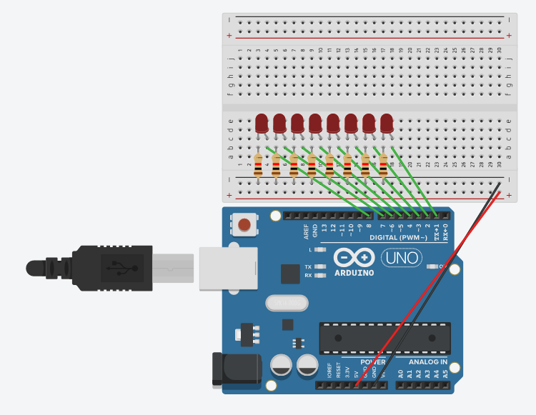
- 修正程式碼

